1. **Nessa aula nós iremos criar o primeiro projeto com ReactJS**
   1. yarn create react-app **name_project**
   2. Aqui devemos executar utilizando o yarn start.
   3. dentro de package.json apagar o seguinte código:

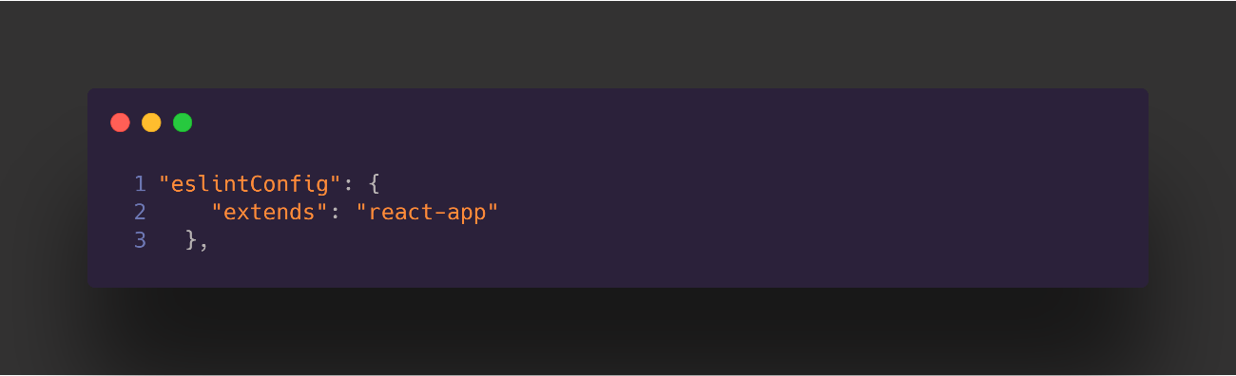

Apagamos porque iremos configurar o Eslint do zero.

* 1. Apagar os arquivos que não necessitamos, são eles:
     1. Public/
        1. Logo192.png
        2. Logo512.png
        3. Manifest.json
        4. Robots.txt
     2. Dentro de index.html deixaremos assim:

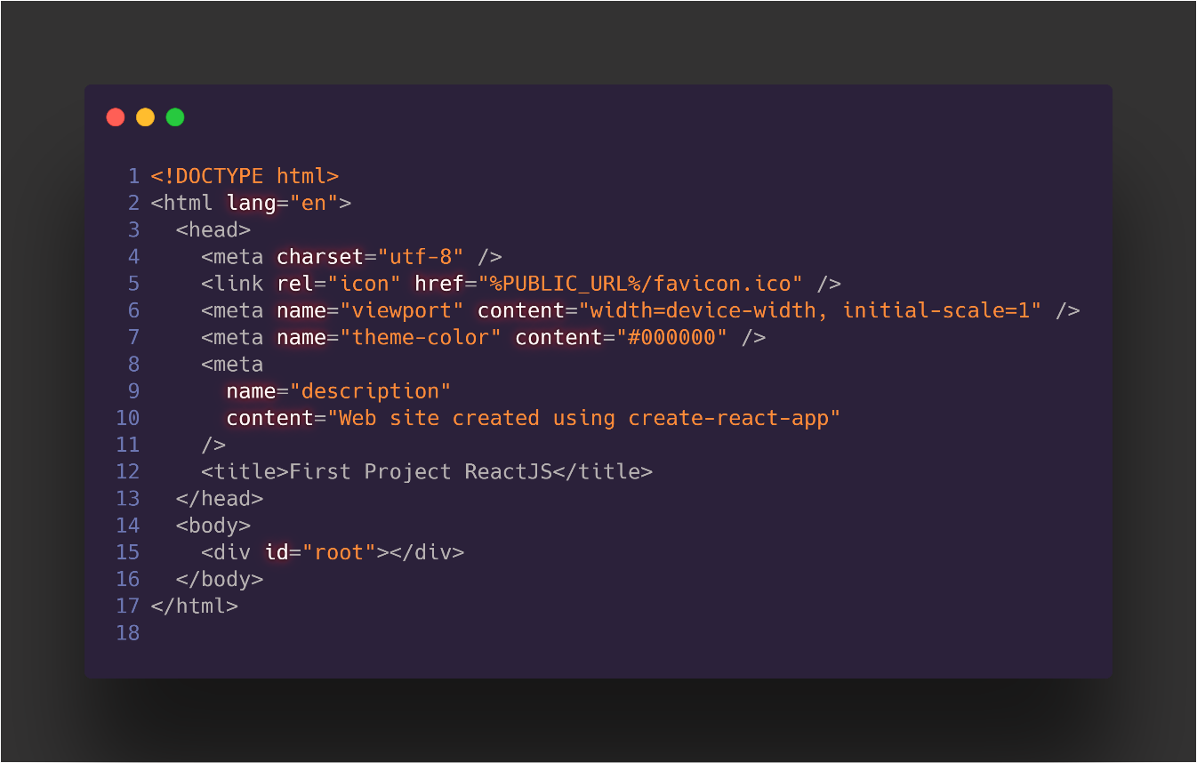

Aqui apagamos os comentários e os imports do manifest e icones.

* + 1. Src/
       1. App.css
       2. App.test.js
       3. Index.css
       4. Logo.svg
       5. Serviceworker.js
       6. setupTests.js
    2. Deixaremos o arquivo App.js da seguinte maneira:

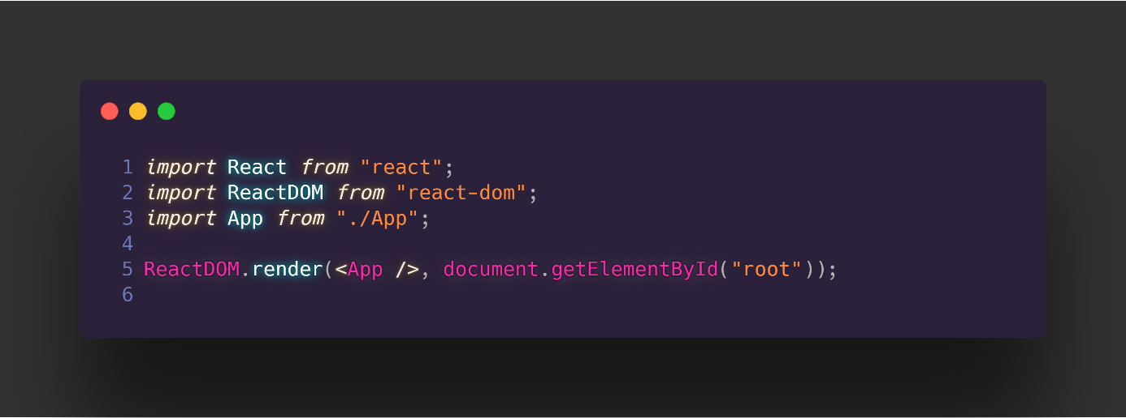

Apagamos os imports de css, import do serviceworker, comentários e o serviceworker da última linha.

* + 1. O arquivo App.js deixaremos da seguinte maneira:

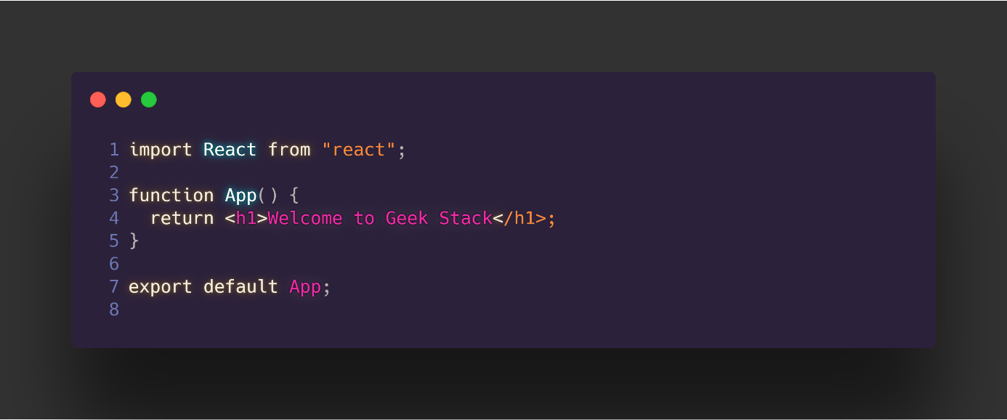

Apagamos os imports de css, logo.svg e também removemos todo o código dentro do return, e inserimos apena um <h1>.

* + 1. Após essas alterações o app deve ser executado sem problema algum utilizando yarn start.

1. **Nessa aula vamos configurar o Eslint e Prettier (precisamos da extensão do Eslint e Prettier)**
   1. yarn add eslint -D
   2. yarn eslint –init
   3. selecionamos as seguintes opções
      1. To check syntax, find problems, and enforce code style
      2. JavaScript modules (import/export)
      3. React
      4. Pressionamos n porque não estamos utilizando o typescript no projeto.
      5. (*) Browser (para mudar a seleção basta utilizar as setas e o espaço do teclado para marcar e desmarcar opções.)
      6. Use a popular style guide
      7. Airbnb: <https://github.com/airbnb/javascript>
      8. JavaScript
      9. Would you like to install them now with npm? (Y/n) – Aqui pressionamos Y
      10. Após concluir a instalação devemos remover o arquivo package-lock.json que foi gerado na raiz do projeto.
      11. Rodamos o seguinte comando: **yarn** (para “transferir” todas as configurações para o nosso Package.json”)
      12. Vamos instalar mais algumas extensões para unir o prettier ao eslint
          1. yarn add prettier -D
          2. yarn add eslint-config-prettier -D
          3. yarn add eslint-plugin-prettier -D
          4. ou então rodar todos juntos (yarn add prettier eslint-config-prettier eslint-plugin-prettier -D
          5. agora vamos manipular o arquivo. eslintrcjs, que deverá ficar com a seguinte aparência:

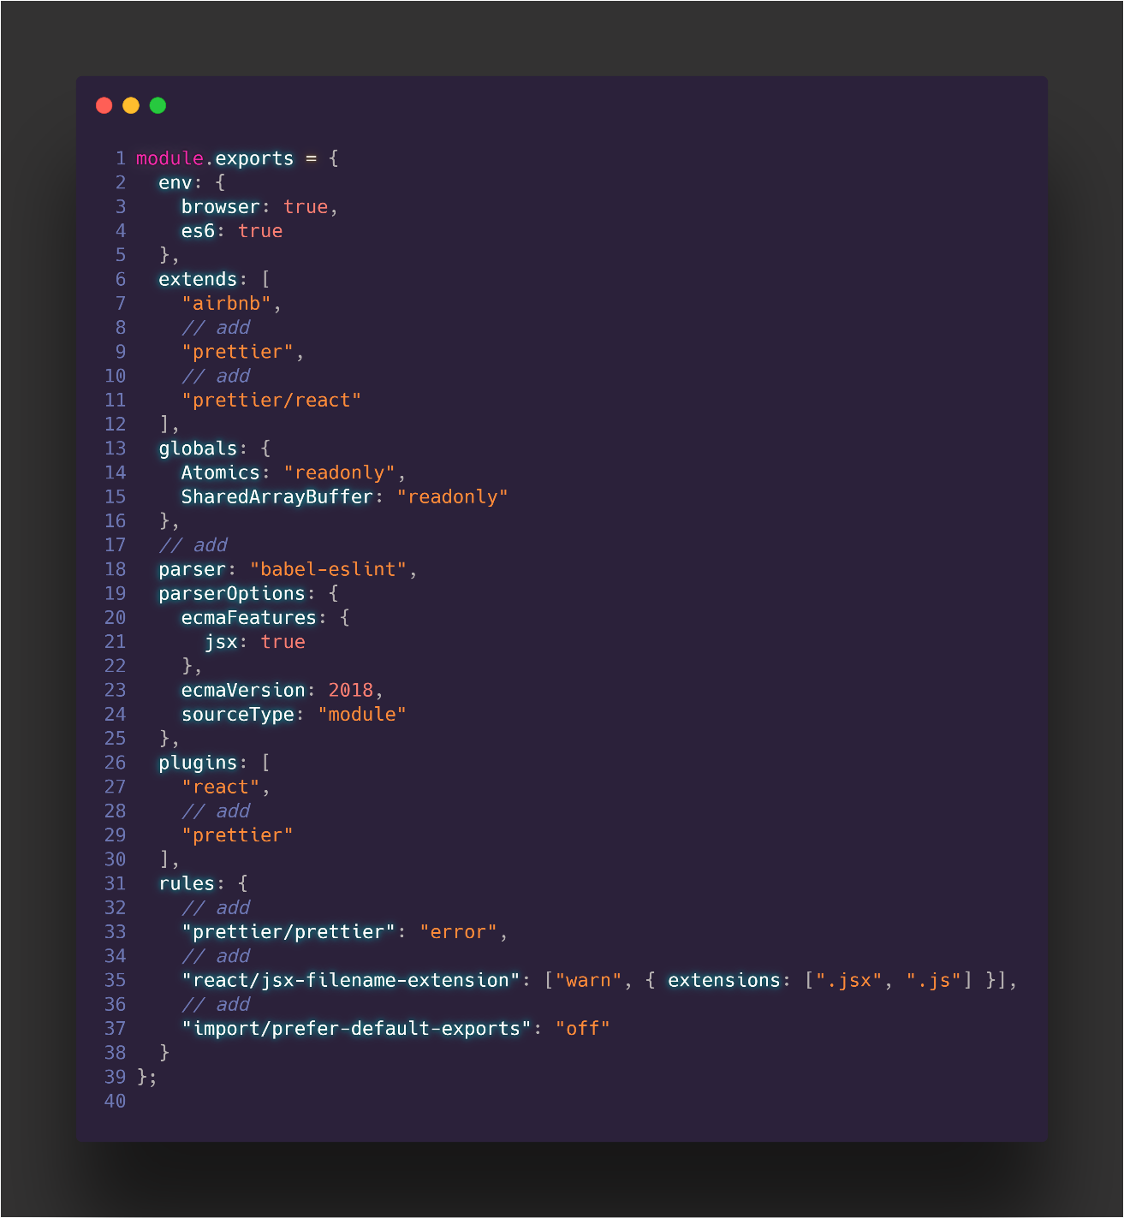

Onde tem “add” em comentário são as linhas que foram alteradas ou inseridas no projeto.

* + - 1. Criamos agora um arquivo chamado. prettierrc na raiz do projeto, esse arquivo terá a seguinte aparência:

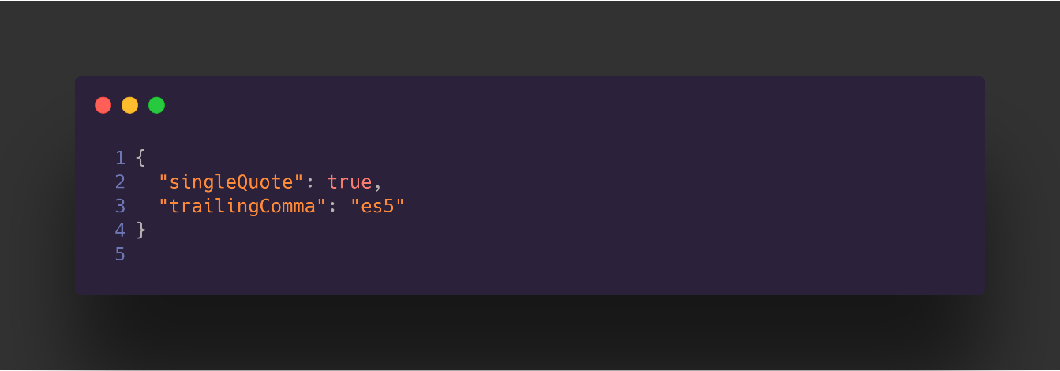

1. **Nessa aula nós iremos configurar o Editorconfig**
   1. Clicamos com o botão direito na raiz do projeto e depois em generate editorconfig, o arquivo gerado deve ficar da seguinte maneira:

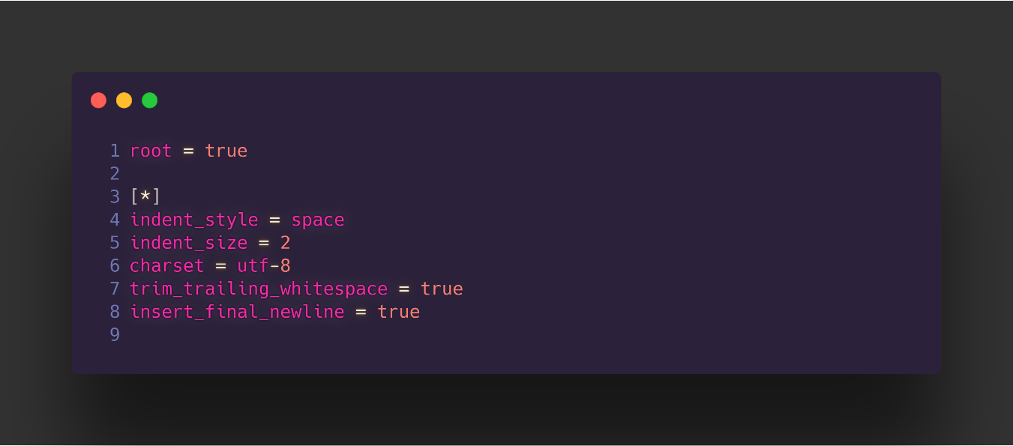

Mudamos o trim_trailing_whitespace = true e insert_final_newline = true